继承与派生
黄勖 22920212204392
一、名词解释并画图
1、继承、派生
继承： 通过继承联系在一起的类构成一种层次关系。继承允许我们依据另一个类来定义一个类，这使得创建和维护一个应用程序变得更容易。这样做，也达到了重用代码功能和提高执行效率的效果。
当创建一个类时，您不需要重新编写新的数据成员和成员函数，只需指定新建的类继承了一个已有的类的成员即可。这个已有的类称为基类，新建的类称为派生类。
继承代表了 is a 关系。例如，哺乳动物是动物，狗是哺乳动物，因此，狗是动物，等等。
派生：已知一个类A，对A类加以扩展，即增加一些属性和行为，构成一个新类B，此时B类将A类已有的属性和行为继承下来。这样的过程称为派生。称类 B 继承了 A ，或称类 A 派生了 B 。A：父类，基类，B：子类，派生类。
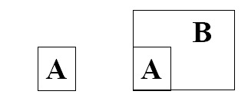
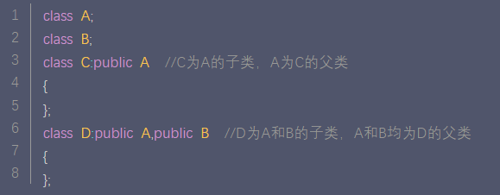
2、单继承、多继承、多层继承
- 一个类只继承于一个类叫做单一继承
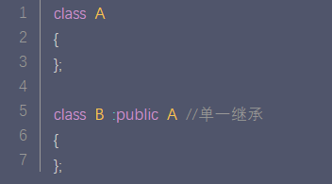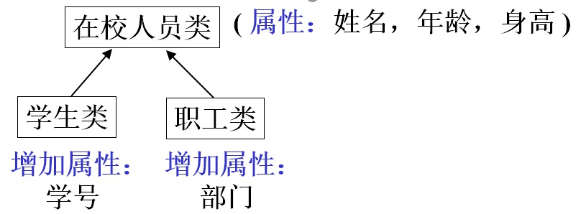
- 一个类继承于多个类叫做多继承
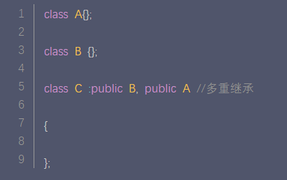
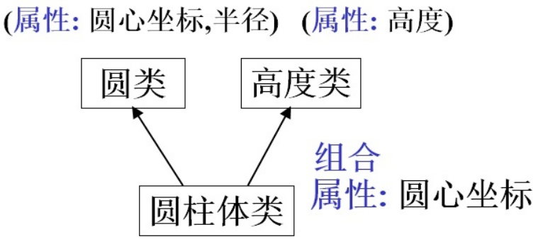
- 一个子类还可以作为另一个类的父类而派生出另一个子类。在宏观上叫做多级继承
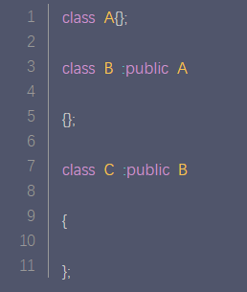

3、基类、派生类
- 基类（父类）：在继承关系中处于上层的类
- 派生类（子类）：在继承关系中处于下层的类
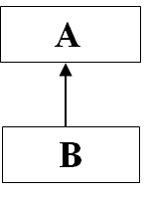
二、简答题
1、如果派生类希望将从基类继承到的公有和保护成员作为自己的保护成员，那么在声明派生类时应该采用哪一个继承访问控制符？protected
2、扼要说明基类、类成员和派生类的构造函数和析构函数的调用顺序。
派生类构造函数执行的一般次序如下：
- 调用基类的构造函数，调用顺序按照它们被继承时声明的顺序（从左向右）
- 调用类（对象）成员的构造函数，调用顺序按照它们在类中声明的顺序
- 派生类的构造函数体中的内容
析构函数的执行次序和构造函数恰恰相反
- 先对派生类新增普通成员进行清理（调用派生类析构函数体）
- 然后对派生类新增的对象成员进行清理（调用派生类对象成员所在类的析构函数）
- 最后对所有从基类继承来的成员进行清理（调用基类析构函数）
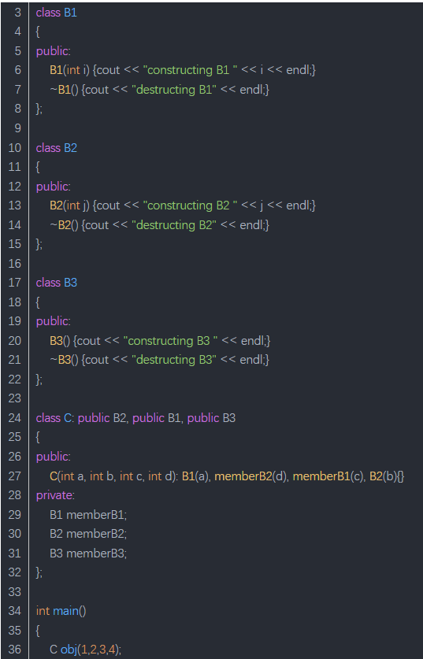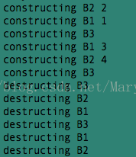
3、什么是公有继承下的赋值兼容原则？
赋值兼容规则是指在需要基类对象的任何地方都可以使用公有派生类的对象来替代。通过公有继承，派生类得到了基类中除构造函数、析构函数之外的所有
成员，而且所有成员的访问控制属性也和基类完全相同。这样，公有派生类实际就具备了基类的所有功能，凡是基类能解决的问题，公有派生类都可以解决。赋值兼容规则中所指的替代包括以下的情况：
1>派生类的对象可以赋值给基类对象。
2>派生类的对象可以初始化基类的引用。
3>派生类对象的地址可以赋给指向基类的指针。
在替代之后，派生类对象就可以作为基类的对象使用，但只能使用从基类继承的成员。

4、列表描述，不同继承方式下，基类成员的不同访问控制属性在派生类中的变化。
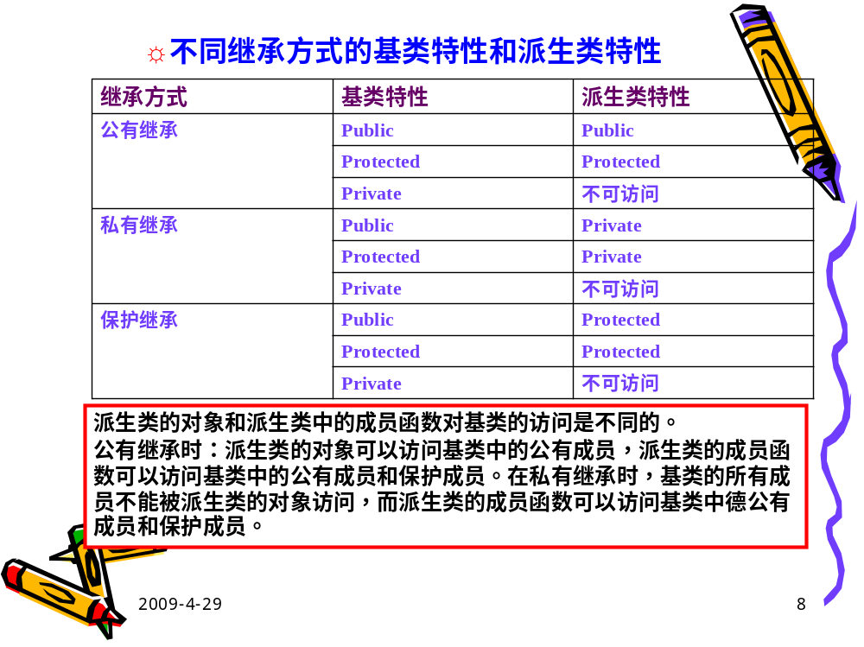
三、程序设计题
1、请设计一个带继承的C++程序，来说明和验证protected 成员的特点与作用。要求有文字的注释
备注：要体现基类对象对protected的访问；派生类对象对protected的访问；派生类成员函数对基类成员的访问。
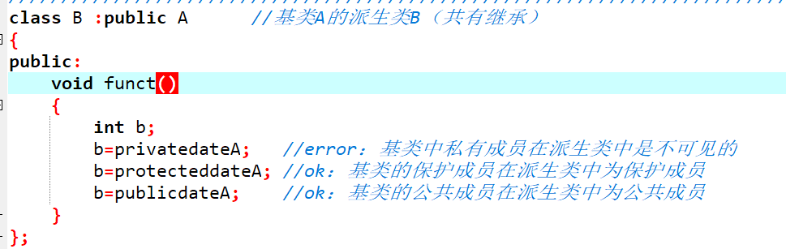
见3.1.cpp
2、在第1题的基础上，将基类中protected成员函数在派生类中调整为public
见3.2.cpp
有两个方法：
  - 在B中写一个同名函数将其覆盖：
Eg. 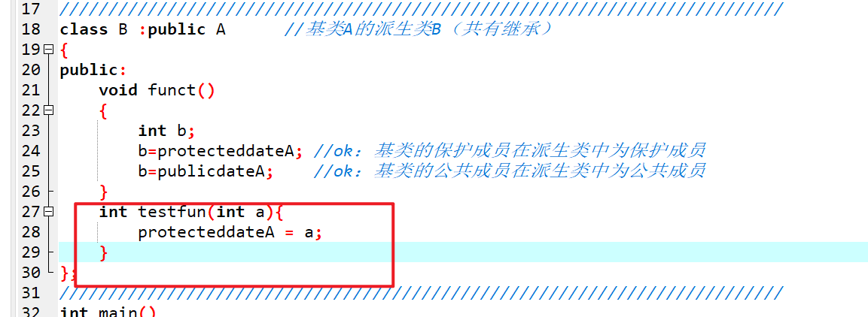
  - 在 public 里面写 using 基类名::成员名;
Eg. 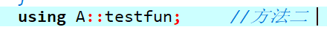
这样是最简洁而优美的方法！！！
3、设计一个汽车类Vehicle，包含数据成员车轮数和车重，由它派生出类Car和类Truck，前者包含载客数，后者包含载重量。
要求：
（1）每个类都有构造函数，且有显示车属性信息、启动、停止操作。
（2）对涉及的相关运算符进行重载。
（3）给出测试数据，编写程序实现。
备注：这道题目，要求大家更要从“抽象到具体”的高度来思考问题，即：对于汽车类，这个抽象层面，我们究竟要提供哪些成员；为何要继承，我们要通过继承来达到什么目的；如何继承，那种继承方式是最合适的；在Car和Truck，如何更加“具体”。
见3.3.cpp
对于（3）给出测试数据，在此我在实验报告中展示我使用的数据并正确返回的例子：
添加车辆并展示信息：
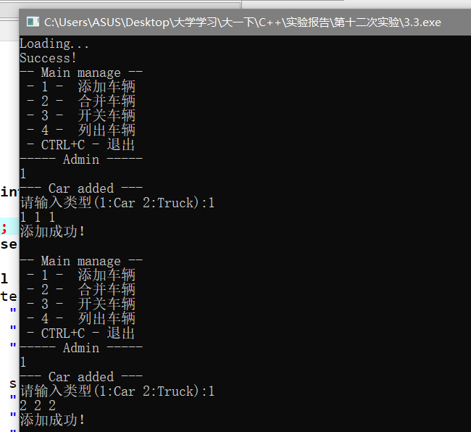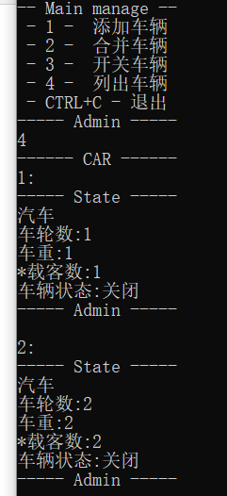
合并车辆并展示信息：（使用了运算符重载）
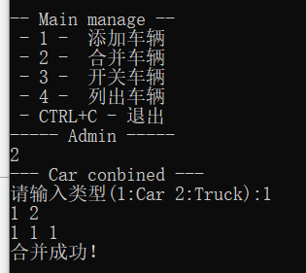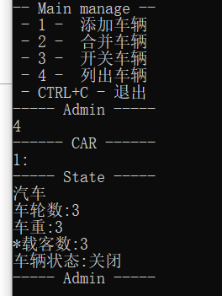
开关车辆并展示：
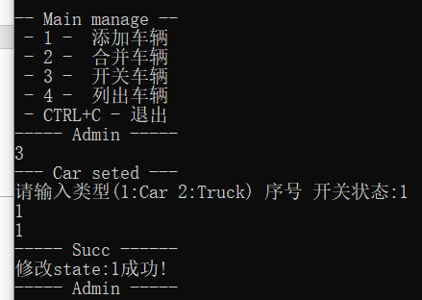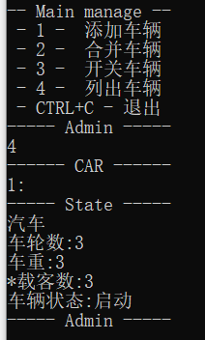

四、代码分析题
1、请用代码验证以下描述（要求：代码中有注释）
当基类中声明有默认形式的构造函数或未声明构造函数时，派生类构造函数可以不向基类构造函数传递参数。具体见4.1.1.cpp 运行结果如下，可以顺利运行。
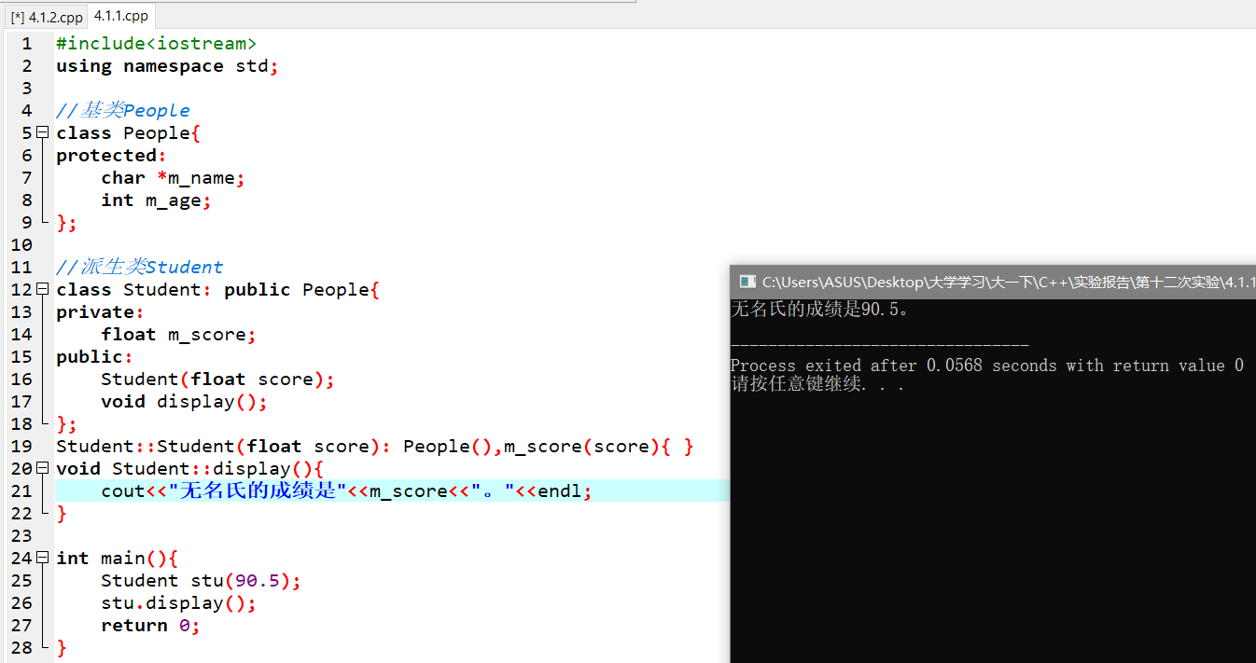
若基类中未声明构造函数，派生类中也可以不声明，全采用默认形式构造函数。具体见4.1.2.cpp 运行结果如下，可以顺利运行。
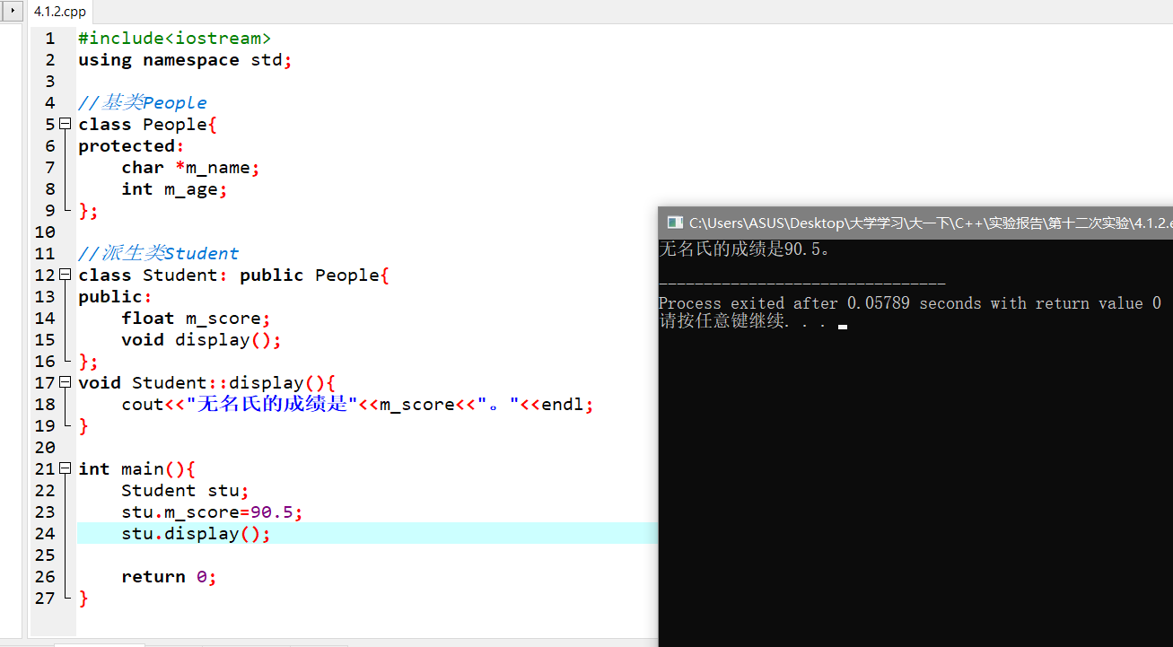
当基类声明有带形参的构造函数时，派生类也应声明带形参的构造函数，并将参数传递给基类构造函数。具体见4.1.3.cpp 运行结果如下，可以顺利运行。
当不提供形参时：
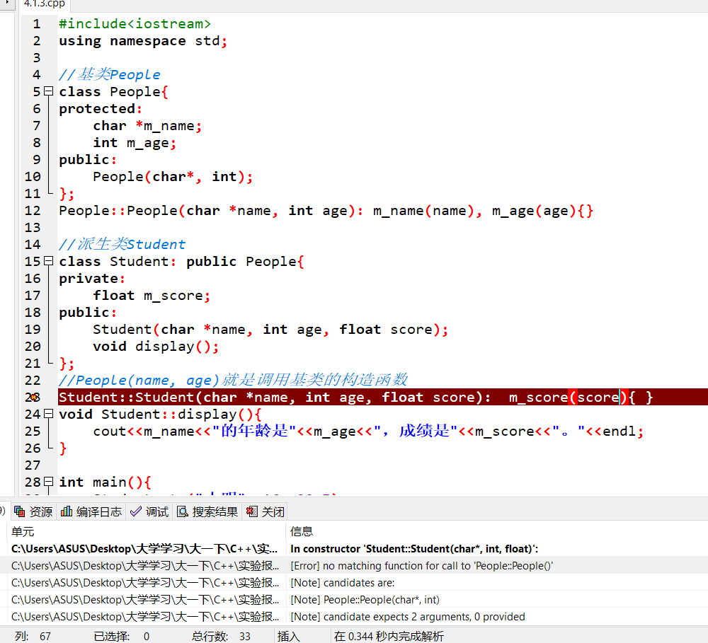
编译将会报错。说明我们需要提供参数。
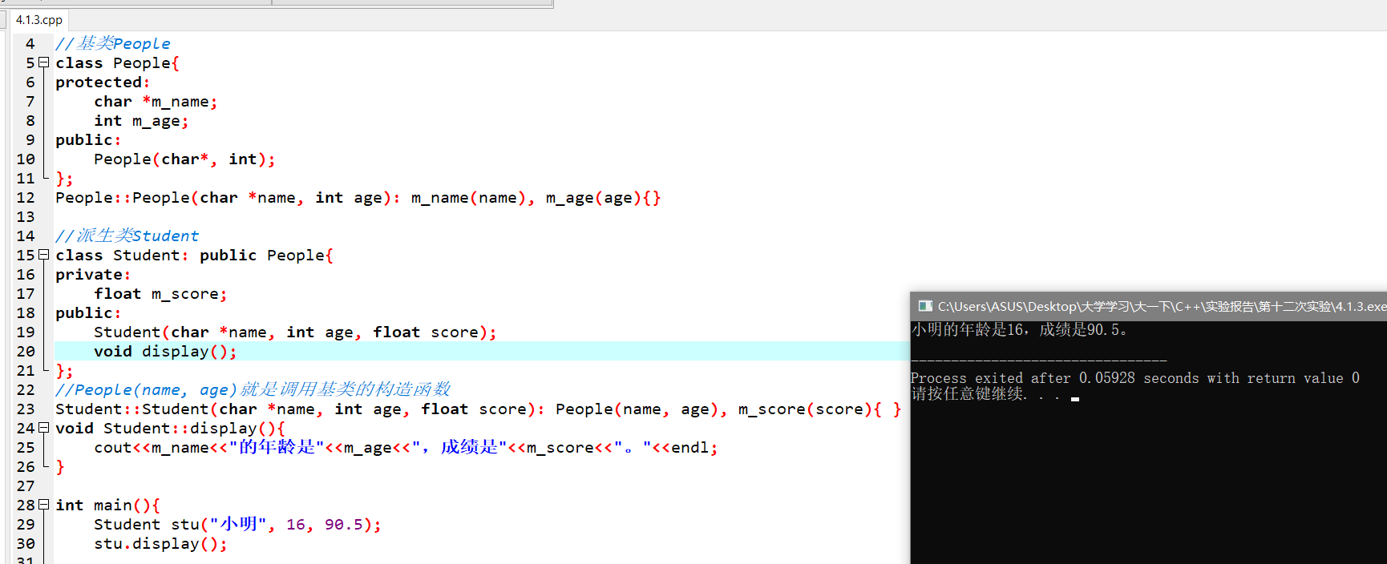
提供后即可正常运行。

2、从C++继承关系角度，分析代码执行可能及结果
#include <iostream>
using namespace std;

class Parent {
private: int m_nPrt;
protected: int m_nPtd;
public: int m_nPub;

pulbic:
Parent(int var=-1) {
m_nPub=var;
m_nPtd=var;
m_nPrt=var;
}
};

class Child1: public Parent {
public:
int getPub() {return m_nPub; }
int getPtb() {return m_nPtb; }
int getPrt() {return m_nPrt; } //A
};

class Child2: protected Parent {
public:
int getPub() {return m_nPub; }
int getPtb() {return m_nPtb; }
int getPrt() {return m_nPrt; } //B
};

class Child3: private Parent {
public:
int getPub() {return m_nPub; }
int getPtb() {return m_nPtb; }
int getPrt() {return m_nPrt; } //C
};

int main() {
Child1 cd1;
Child2 cd2;
Child3 cd3;

int nVar=0;

cd1.m_nPub=nVar; //D
cd1.m_nPtd=nVar; //E
nVar=cd1.getPtd(); //F

cd2.m_nPub=nVar; //G
nVar=cd2.getPtd(); //H

cd3.m_nPub=nVar; //I
nVar=cd3.getPtd(); //J

return 0;
}
程序编译分析：
①Public拼写错误②m_nPtb应写为m_nPtd③访问了private基类成员，错误（ABC错误）
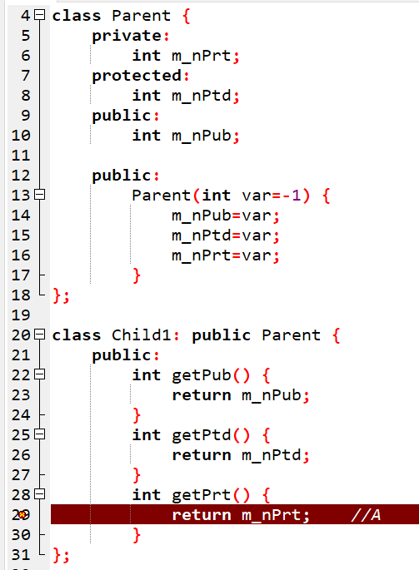
④main函数里访问了protected成员（E）
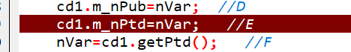
⑤protected类继承在main访问基类成员（G）
⑥private类继承在main访问基类成员（I）
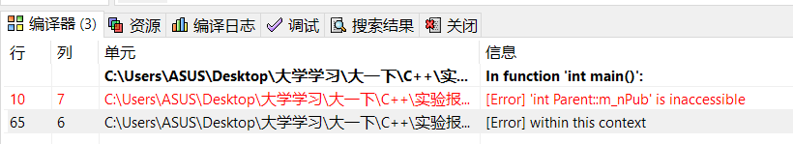
全部修改后即可正常运行。
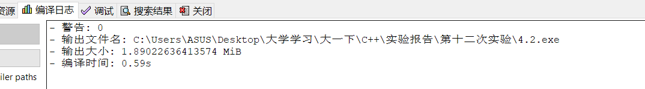
3、派生类构造函数的书写及执行顺序结果分析
#include<iostream.h>
class A{ //定义基类
private:
int a ;
public:
A(int x) { a = x ;cout<<"A's constructor called."<<endl ; }
void show( ) { cout<<a<<endl;}
};
class B{ //定义另一个类，将作为类成员
private:
int b ;
public:
B(int x) { b = x ;cout<<"B's constructor called."<<endl ; }
int get( ) { return b;}
};
class C : public A{ //定义派生类
private:
int c;
B obj_b ;
public:
C( int x ,int y , int z):A(x),obj_b(y)// 派生类构造函数
{
c = z ;
cout<<"C's constructor called."<<endl ;
}
void show( ) {
A::show( );
cout<<obj_b.get()<<","<<c<<endl ;
}
};
void main( ){
C c1(1,2,5), c2(3,4,7);
c1.show( ) ;
c2.show( ) ;
}
该程序仍存在语法错误，如应使用iostream与using namespace… main函数应返回int值
运行结果：
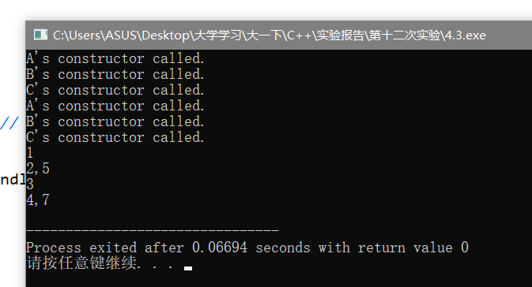
- 执行顺序：
- 调用基类的构造函数，调用顺序按照它们被继承时声明的顺序（从左向右）
- 调用类（对象）成员的构造函数，调用顺序按照它们在类中声明的顺序
- 派生类的构造函数体中的内容
接下来输出对应的数。
4、派生类析构函数的书写及执行顺序结果分析
#include<iostream.h>
class X{
int x1,x2 ;
public:
X (int i,int j) {x1 = i ; x2 = j ;}
void print ( ) { cout<<x1<<”,”<<x2<<endl ; }
~X( ) {cout<<”X’s destructor called.”<<endl; }
};
class Y:public X{
int y ; // 派生类Y新增数据成员
public:
Y( int i , int j , int k) : X(i , j) { y = k ;} //派生类构造函数
void print( ) {X::print ( ) ;cout<<y<<endl ;}
~Y( ) { cout<<”Y’s destructor called.”<<endl ; }
};
void main( )
{
Y y1(5,6,7) ,
y2(2,3,4) ;
y1.print( ) ;
y2.print ( ) ;
}
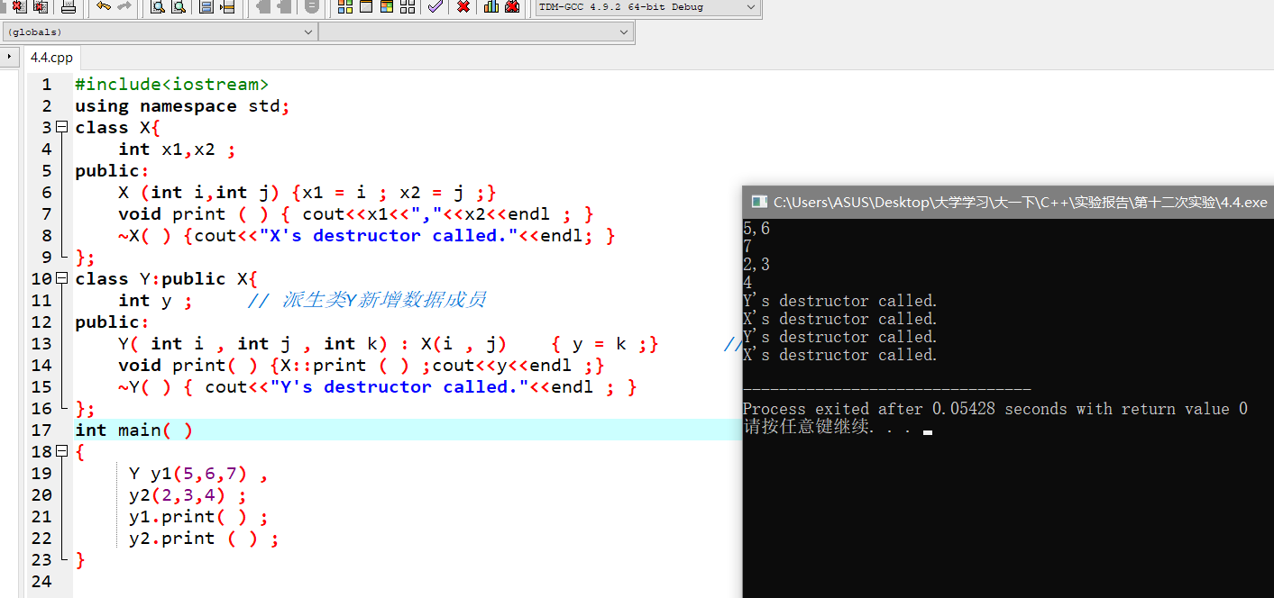
执行顺序：
先输出对应的数。
- 对派生类新增普通成员进行清理（调用派生类析构函数体）
- 然后对派生类新增的对象成员进行清理（调用派生类对象成员所在类的析构函数）
- 最后对所有从基类继承来的成员进行清理（调用基类析构函数）

